

Marche Nordique du dimanche 17 août 2025
*
Le Départ de la randonnée est fixé à 09h30 et est localisé sur le parking de la Forêt Domaniale de Guînes.
Voir le lien : https://maps.app.goo.gl/Wx8XQgzRyvJtdMk69
Pour le covoiturage, vous pourrez partir à 09h00 du parking Hubert Latham près du cimetière de Sangatte, compter environ 25 mn de trajet pour arriver au point de départ.
Voir l’itinéraire : Parkeerplaats Hubert Latham, 62231 Sangatte à Forêt De Guînes - Google Maps
Nous marcherons à partir de ce parking pour un itinéraire de ± 11km, avec un retour estimé vers 12h00. Pas de difficulté particulière.
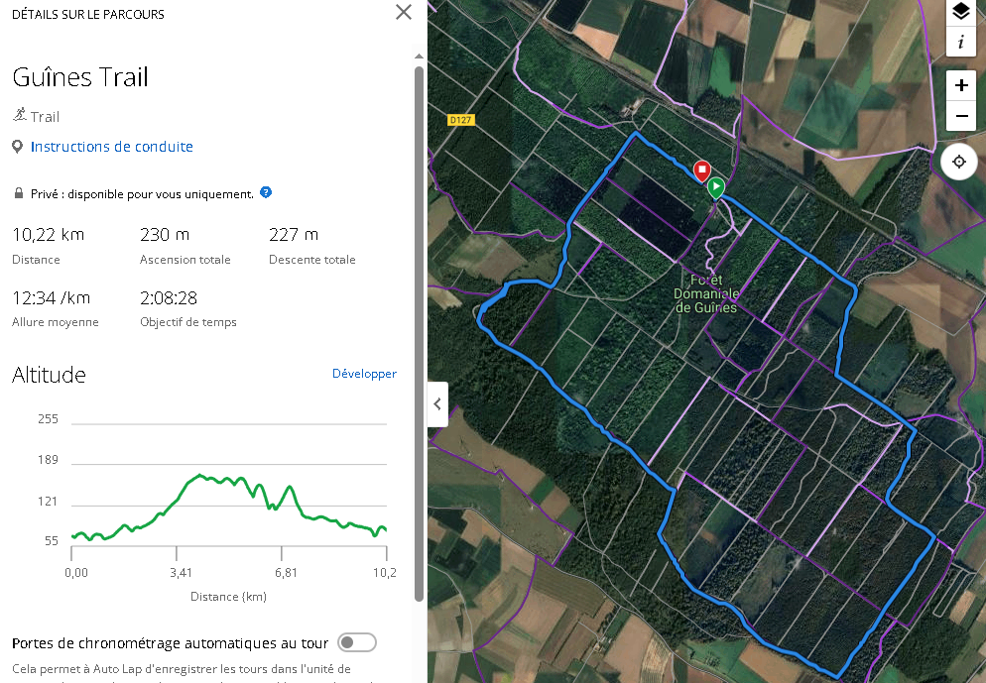
Prévision météorologique :
-  Soleil Voilé, températures entre 15° et 20°
Difficultés (de 1 à 4 niveaux) :
-  (230 mètres de dénivelé au total)
Impatient de vous retrouver sur ce parcours,
Bien amicalement,
Pascal

